Obr. PD: sporočilo o prostem delovnem mestu  Registrska številka prijave: GZ39104 | 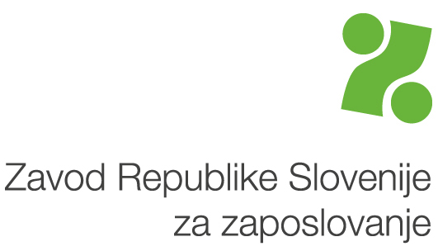

Delodajalec: MŠO: 5879914000 šifra SKD: 84.110
OBČINA AJDOVŠČINA
CESTA 5. MAJA 6 A
5270 AJDOVŠČINA

Upravna enota prostega delovnega mesta oz. vrste dela: 5501 AJDOVŠČINA

Na prosto delovno mesto bomo zaposlili: 1

Naziv delovnega mesta oz. vrste dela: KOORDINATOR PROJEKTA HOLISTIC - M/Ž

Podroben opis delovnega mesta: DELO NA PROJEKTU HOLISTIC, KOORDINIRANJE IZVAJANJA ZAHTEVNEJŠIH NALOG, DAJANJE POJASNIL, IZDELOVANJE ZAHTEVNEJŠIH POROČIL O PROJEKTU, ADMINISTRATIVNA DELA,

Zahtevana pokl./strok. izobrazba: 79997 VISOKOŠOLSKA STROKOVNA IZOBRAZBA
Alternativna pokl./strok. izobrazba:
Nacionalna pokl. kvalifikacija (certifikat):

Trajanje zaposlitve: določen čas 12 mesecev Vrsta zaposlitve: polni delovni čas

Zahtevane delovne izkušnje: 8 mesecev Poskusno delo: ne

Zahtevan vozniški izpit kategorije:

Zahtevano znanje jezikov: AN - angleški jezik razumevanje-tekoče, govorjenje-tekoče, pisanje-tekoče
Zahtevana rač. znanja:

Druga potrebna dodatna znanja, druge zmožnosti/kompetence oz. drugi pogoji za zasedbo: s kandidati, ki bodo prišli v ožji izbor bo opravljen preizkus znanja angleškega jezika in poznavanja programa iz katerega je projekt sofinanciran ter vsebine programa

Zavod naj prosto delovno mesto oz. delo objavi: v prostorih Zavoda in na spletnih straneh

Rok za prijavo kandidatov: 8 dni.

Način prijave kandidatov: kandidati naj pošljejo vlogo po pošti

Posebne zahteve delodajalca:

Kontaktna oseba delodajalca za stike z ZRSZ: GORDANA KRKOČ, 05 3659123, gordana.krkoc@ajdovscina.si
Kontakt delodajalca za BO: GORDANA KRKOČ, 05 3659123, gordana.krkoc@ajdovscina.si

Posredovanje ZRSZ:

Poskusno delo: ne

Datum sprejema prijave: 20.12.2013 Datum objave v prostorih zavoda: 24.12.2013

